АДМИНИСТРАЦИЯ

городского поселения «Город Советская Гавань»

ПОСТАНОВЛЕНИЕ
24.08.2022 № 778

О резервировании земельных участков с кадастровыми номерами 27:21:0107066:246 и 27:21:0107079:641 для муниципальных нужд городского поселения «Город Советская Гавань» Советско-Гаванского муниципального района Хабаровского края в целях размещения объектов социального значения для проведения общегородских мероприятий

В соответствии со статьями 56.1, 70.1 Земельного кодекса Российской Федерации, Федеральным законом от 06.10.2003 № 131-ФЗ «Об общих принципах организации местного самоуправления в Российской Федерации», статьёй 3.3 Федеральным законом от 25.10.2001 № 137-ФЗ «О введении в действие Земельного кодекса Российской Федерации», постановлением Правительства Российской Федерации от 22.07.2008 № 561 «О некоторых вопросах, связанных с резервированием земель для государственных или муниципальных нужд», Правилами землепользования и застройки городского поселения «Город Советская Гавань» Советско-Гаванского муниципального района Хабаровского края, утверждёнными решением Совета депутатов городского поселения «Город Советская Гавань» Советско-Гаванского муниципального района Хабаровского края от 30.05.2013 № 28, в рамках мероприятий по формированию современной городской среды в городе Советская Гавань,
ПОСТАНОВЛЯЮ:
- Осуществить резервирование земельного участка с кадастровым номером 27:21:0107066:246 площадью 1 503 кв.м., расположенного по адресу: Хабаровский край, г. Советская Гавань, ул. Советская, категория земель – земли населённых пунктов, вид разрешённого использования – объекты культурно-досугового назначения, для муниципальных нужд городского поселения «Город Советская Гавань» Советско-Гаванского муниципального района, в целях размещения пешеходной зоны с устройством гостевой парковки к парку культуры и отдыха «Зелёный мыс», сроком на 3 (три) года с даты официального опубликования (обнародования) настоящего постановления.
1.1. Осуществить резервирование земельного участка с кадастровым номером 27:21:0107079:641 площадью 12 058 кв.м., расположенного по адресу: Хабаровский край, г. Советская Гавань, ул. Корабельная, категория земель – земли населённых пунктов, вид разрешённого использования – объекты культурно-досугового назначения, для муниципальных нужд городского поселения «Город Советская Гавань» Советско-Гаванского муниципального района, в целях размещения объекта социального значения «Аллея трудовой доблести», сроком на 3 (три) года с даты официального опубликования (обнародования) настоящего постановления.
2. На период действия решения о резервировании установить на земельные участки с кадастровыми номерами 27:21:0107066:246 и 27:21:0107079:641 ограничения прав на использование в виде запрета на распоряжение земельными участками, приобретение прав и иные ограничения, установленные федеральными законами Российской Федерации.
3. Ознакомление заинтересованных лиц со схемой расположения резервируемых земельных участков, согласно приложению, осуществляется в земельно-имущественном отделе администрации города Советская Гавань по адресу: Хабаровский край, г. Советская Гавань, ул. Советская, д. 27, каб. 2/5 (2 этаж), ежедневно с 09-00 часов до 17-00 часов (перерыв с 13-00 часов до 14-00 часов) по местному времени в течение 30 рабочих дней с даты опубликования настоящего постановления.
4. Земельно-имущественному отделу:
- направить копию данного постановления в федеральный орган исполнительной власти, осуществляющий ведение единого государственного реестра недвижимости;
- обеспечить в соответствии с Федеральным законом от 13.07.2015
№ 218-ФЗ «О государственной регистрации недвижимости» государственную регистрацию ограничений прав, установленных пунктом 2 настоящего постановления;
- обеспечить опубликование данного нормативного акта в порядке, установленном для официального опубликования (обнародования) муниципальных правовых актов Уставом городского поселения «Город Советская Гавань».
5. Контроль за исполнением настоящего постановления возложить на начальника земельно-имущественного отдела К.А. Мирзоеву.
6. Настоящее постановление вступает в силу после его официального опубликования (обнародования).

Врио главы администрации В.В. Чуришка

Приложение
к постановлению администрации городского поселения
«Город Советская Гавань» Советско-Гаванского муниципального района
Хабаровского края
от №

Схема расположения земельного участка

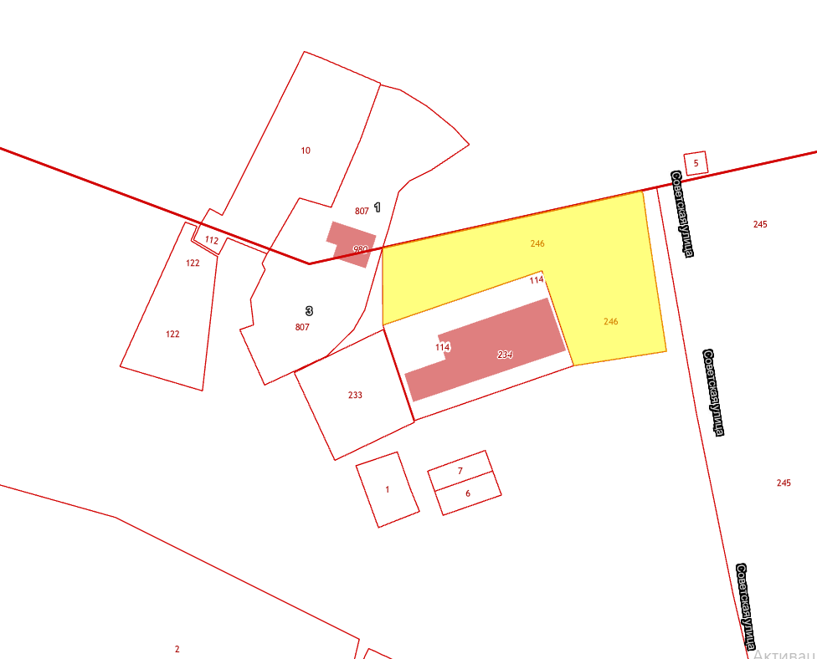

- границы резервируемого земельного участка

Приложение
к постановлению администрации городского поселения
«Город Советская Гавань» Советско-Гаванского муниципального района
Хабаровского края
от_____________ № ____________

Схема расположения земельного участка

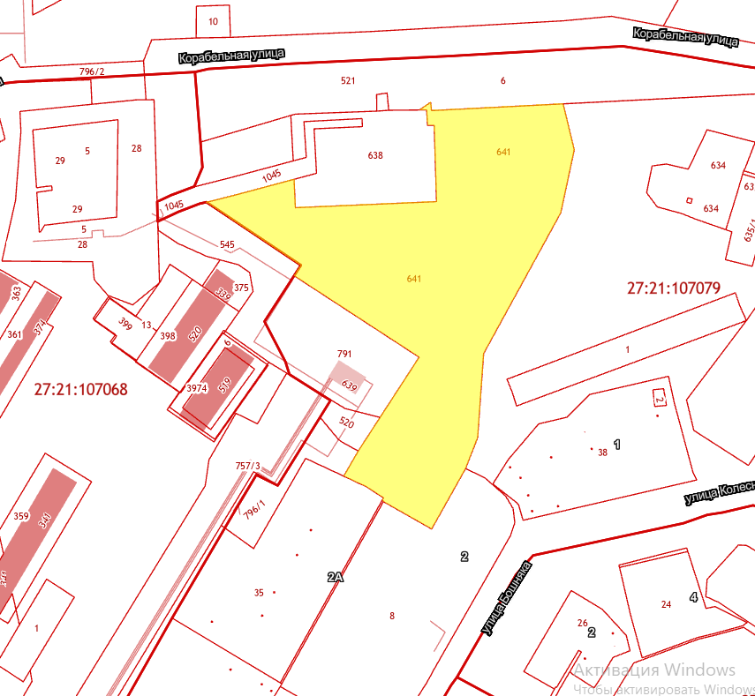

- границы резервируемого земельного участка

